600g de potiron épluché | 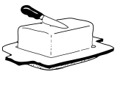  75 g de beurre mou
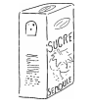  250g de sucre fin | 4 œufs
2 cuillères à soupe de fleur d’oranger | 250g de farine
1 cuillère à soupe de citron ou d’orange | 1 sachet de levure

Ustensiles :
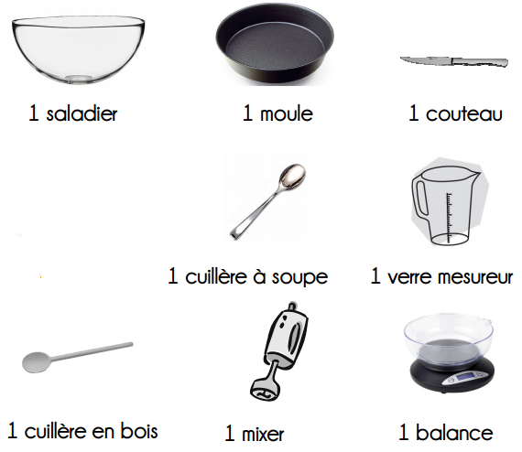
Evider et éplucher le potiron, le couper en petits morceaux

Faire cuire le potiron 15 min au micro-onde
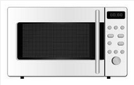
Mixer le potiron, ajouter le sucre, la farine , la levure et mélanger
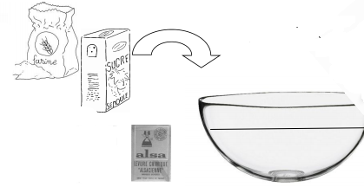

Ajouter le beurre mou, les œufs, la fleur d’oranger et le citron et mélanger

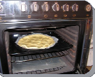
Mettre dans des moules individuels et faire cuire 25 min thermostat 180°C
Bon appétit !!

